ФЕДЕРАЛЬНОЕ АГЕНТСТВО ЖЕЛЕЗНОДОРОЖНОГО ТРАНСПОРТА

Московский государственный университет путей сообщения (МИИТ)

Кафедра грузовой и коммерческой работы

**КУРСОВАЯ РАБОТА**

По дисциплине: «Управление грузовой и коммерческой работой»

На тему: «Организация грузовой и коммерческой работы на станции и примыкающих к ней подъездных путях»

Выполнила:

Студентка группы УМН - 311

Свиридова М. П.

Принял:

Крохин Л.С.

Москва

2009

ЗАДАНО

1. Грузооборот станции по прибытию и отправлению (местный с подразделением по родам грузов (таблица 1)).

ТРЕБУЕТСЯ

Организовать грузовую и коммерческую работу на станции и примыкающих подъездных путях, используя прогрессивный отечественный и зарубежный опыт в этой области.

Для этого следует:

1. Провести перевод годовых грузопотоков в суточные грузопотоки и вагонопотоки для всех заданных грузов.
2. Для заданных грузов выбрать средства механизации и автоматизации погрузочно-разгрузочных работ, рассчитать их потребное число.
3. Выбрать типы складов, рассчитать их емкость, площадь и линейные размеры.
4. Для одного груза, по указанию руководителя произвести технико-экономические расчеты по выбору рационального варианта механизации.
5. Разработать, построить и определить показатели фрагмента суточного плана-графика работы станции.
6. Руководитель курсовой работы может также выдать студентам индивидуальные задания на учебно-исследовательскую работу по специальной тематике.

Таблица 1.

Годовой грузооборот станции и подъездных путей

|  |  |  |  |
| --- | --- | --- | --- |
| № | Род груза | Прибытие  тыс. т. | Отправление  тыс. т. |
| 1 | Тарно-упаковочные грузы (повагонные отправки) | 180 | 170 |
| 2 | Контейнеры  серднетоннажные | 192 | 192 |
| 3 | Машины и оборудование  (тяжеловесные грузы) | 140 | 170 |
| 4 | Уголь каменный | 700 | − |
| 5 | Металлы:  чугун в чушках | − | 600 |

СОДЕРЖАНИЕ

ВВЕДЕНИЕ 5

1. Расчет суточного грузооборота и вагонооборота 7

1.1 Расчёт суточных грузопотоков 7

1.2 Расчёт средней статической нагрузки вагона 7

1.3 Расчёт суточных вагонопотоков 8

1. Расчёт складских площадей и линейных размеров склада 12
2. Определение числа погрузо-разгрузочных машин и времени простоя

при погрузке и выгрузке 16

1. Суточный план-график работы станции 18
2. Основные показатели работы станции .22

ЗАКЛЮЧЕНИЕ 24

Список использованных источников 25 **ВВЕДЕНИЕ**

Грузовая и коммерческая работа занимает важное место в эксплуатационной деятельности железных дорог и включает комплекс вопросов, связанных с перевозочным процессом, главным образом, с его начальными и конечными операциями: погрузкой и выгрузкой, С организацией прогрессивных видов перевозок - пакетных, контейнерных, маршрутных. К грузовой и коммерческой работе относятся также вопросы использования вагонов и контейнеров по времени грузоподъемности, взаимодействия с другими видами транспорта, разработки и соблюдения условий и Правил перевозок грузов, обеспечение их сохранности, планирование перевозок, механизации погрузочно-разгрузочных работ и многие другие.

Технической основой для выполнения грузовой и коммерческой работы являются складское хозяйство грузовых фронтов и контейнерных пунктов, средства комплексной механизации и автоматизации погрузочно-разгрузочных работ, средства автоматики и вычислительной техники для выполнения коммерческих операций.

Правовой основой грузовой и коммерческой работы является У став железных дорог Российской Федерации, а также правила и условия перевозок и соглашения в международных сообщениях, заключаемые в установленном порядке.

Деятельность железнодорожного транспорта связь и взаимодействие его с другими отраслями народного хозяйства предприятиями и отдельными лицами, а также с различными видами транспорта определяют сферу организации грузовой и коммерческой работы. Ее основным содержанием является:

- оперативное планирование и рационализация перевозок, в том числе в смешанном сообщении с участием других видов транспорта и в международных сообщениях

- прием к перевозке грузов и багажа от отправителей и выдача их получателям;

- оформление перевозочных документов;

- взвешивание и храните прибывших грузов и багажа до выдачи получателям;

- разработка правил и технических условий перевозки грузов и контроль за их выполнением;

- обеспечение сохранности грузов и ускорение доставки их от грузоотправителя до грузополучателя;

- расчет в взыскание платы за перевозку на основе действующих тарифов;

- механизация погрузочно-разгрузочных работ.

- автоматизация управления грузовой и коммерческой работой;

- организация перевозок скоропортящихся грузов;

- транспортно-экспедиционное обслуживание отправителей и получателей грузов, арендное и договорное дело:

- организация, управление грузовой и коммерческой работой на подъездных путях общего пользования и совершенствование их эксплуатации;

- разработка единой технологии работы станции и примыкающих к ней

подъездных путей предприятий и организаций:

- развитие пакетных, контейнерных и маршрутных перевозок:

- организация перевозок пассажиров и багажа;

- международные перевозки;

- контрольно-ревизионная работа

**1. РАСЧЁТ СУТОЧНОГО ГРУЗООБОРОТА И ВАГОНООБОРОТА**

**1.1 Расчёт суточных грузопотоков**

Расчетный суточный грузопоток определяется для каждого рода груза отдельно по прибытию и по отправлению по формуле:

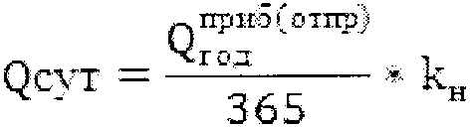

где  - коэффициент неравномерности поступления грузов на станцию (=1,1-1,3 - на грузовой двор; kи=1,5 - уголь; =1,1 - металл по отправлению);  - годовое прибытие (отправление) данного типа груза.

1. Тарно-упаковочные грузы (повагонные отправки):





1. Контейнеры серднетоннажные:



1. Тяжеловесные грузы:





1. Уголь каменный:



5. Чугун в чушках:



* 1. **1.3 Расчёт суточных вагонопотоков**

Для каждого рода груза рассчитывается суточное прибытие (выгрузка) и суточное отправление (погрузка) груженых вагонов в целом:



1. Тарно-упаковочные грузы (повагонные отправки):





1. Контейнеры серднетоннажные:

из них 7 платф. и 25 конт.

1. Тяжеловесные грузы:





1. Уголь каменный:



5. Чугун в чушках:



Суточные грузопотоки и вагонопотоки, тип вагонов, техническая и средняя статическая нагрузка вагона занесены в таблицу 2.

|  |  |  |  |  |  |  |  |  |  |  |  |  |  |
| --- | --- | --- | --- | --- | --- | --- | --- | --- | --- | --- | --- | --- | --- |
| Наименование  грузов | Годовой  грузопоток,  тыс. т. | |  | Суточный грузопоток | | Тип вагона | Доля вагонов дан-  ного типа в парке | Техническая норма  загрузки вагона, т.  конт. | Среднестатическая  нагрузка, т. конт. | Суточный вагонопоток, ваг. | | | |
| По  Приб. | По  Отпр. | прибытие | Отправ-  ление | прибытие | | отправление | |
| Общее | По  типам | Общее | По  типам |
| 1 | 2 | 3 | 4 | 5 | 6 | 7 | 8 | 9 | 10 | 11 | 12 | 13 | 14 |
| Тарно-упаковочные грузы  (повагонные отправки) | 180 | 170 | 1,1 | 542 | 512 | Кр. | 1 | 25 | 25 | 22 |  | 21 |  |
| Контейнеры  среднетоннажные | 192 | 192 | 1,2 | 631 | 631 | Пл.  Конт. | 0,2  0,8 | 4,08  14,96 | 9,52 | 33 | 7  25 | 33 | 7  25 |
| Порожние |  |  |  |  |  |  |  |  |  |  |  |  |  |
| Тяжеловесные | 140 | 170 | 1,3 | 498 | 605 | Пл.  Пв. | 1 | 37 | 37 | 14 |  | 17 |  |
| Итого |  |  |  |  |  |  |  |  |  |  |  |  |  |
| Подъездной путь | | | | | | | | | | | | | |
| Уголь каменный | 700 | − | 2,4 | 4602 | − | Пв. 4ос.  Пв. 8ос. | 1 | 62 | 62 | 75 |  |  |  |
| Чугун в чушках | − | 600 | 1,1 | − | 1808 | Пл.  Пв. | 1 | 64 | 64 |  |  | 29 |  |
| Итого | 700 | 300 |  | 4602,7 | 1808,2 |  |  |  |  | 75 |  | 28 |  |
| Всего по станции |  |  |  |  |  |  |  |  |  |  |  |  |  |

Таблица 2.

Суточный объем работы станции

Таблица 3

Балансовая таблица

|  |  |  |  |  |  |  |  |  |  |  |  |  |  |  |  |  |  |
| --- | --- | --- | --- | --- | --- | --- | --- | --- | --- | --- | --- | --- | --- | --- | --- | --- | --- |
| Род груза | Тип вагона | | | | | | | | | | | | | | | | План обспеч. погрузки |
|  | Выгрузка | | | | Погрузка | | | | Избыток | | | | Недостаток | | | |
|  | Кр. | Пл. | Пв. | Конт. | Кр. | Пл. | Пв. | Конт. | Кр. | Пл. | Пв. | Конт. | Кр. | Пл. | Пв. | Конт. |
| 1 | 2 | 3 | 4 | 5 | 6 | 7 | 8 | 9 | 10 | 11 | 12 | 13 | 14 | 15 | 16 | 17 | 18 |
| Повагонные отправки | 22 | - | - | - | 21 | - | - | - | 2 | - | - | - | - | - | - | - | 1 кр. на станцию |
| Контейнеры среднет. | - | 7 | - | 25 | - | 7 | - | 25 | - | - | - | - | - | - | - | - | - |
| Тяжелов. грузы | - | - | 14 | - | - | - | 17 | - | - | - | - | - | - | - | - | - | - |
| Уголь каменный | - | - | 75 | - | - | - | - | - | - | - | 75 | - | - | - | - | - | 47 отпр.  28 подаем под погруз.-разгр. |
| Чугун в  чушках | - | - | - | - | - | - | 29 | *-* | - | - | - | - | - | - | 29 | - | 29 из под угля |
| Итого |  |  |  |  |  |  |  |  |  |  |  |  |  |  |  | - |  |
| Всего | 118 | | | | 99 | | | | 77 | | | | 29 | | | |  |

Для определения избытка или недостатка порожних вагонов на станции со­ставляется балансовая таблица (таблица 3). Баланс порожних вагонов по каждому роду груза, типу вагонов, грузовому пункту и В целом по станции определяется с помощью сравнения размеров погрузки и выгрузки. Погрузка грузов, отправляемых со станции и с подъездных путей, как правило, обеспечивается вагонами, освобождаемыми от грузов, прибывших на станцию или подъездной путь.

Распределение вагонов под погрузку производится С учетом технических характеристик отправляемых со станции грузов.

При недостатке вагонов определённого типа нужно предусмотреть возможность подвода вагонов со станции: излишки вагонов, освободившихся из-под выгрузки, можно

отправлять на станцию.

На основе балансовой таблицы рассчитываются следующие показатели работы станции:

1. Общая выгрузка вагонов в сутки на станции: (ваг.)
2. Общая погрузка вагонов в сутки на станции:  (ваг.)
3. Общее прибытие вагонов в сутки на станцию:  (ваг.)
4. Общее отправление вагонов в сутки со станции:  (ваг.)
5. Грузооборот: 

(ваг.)

1. Вагонооборот: 

(ваг.)

1. Коэффициент сдвоенных операций: 



2. РАСЧЁТ СКЛАДСКИХ ПОМЕЩЕНИЙ И ЛИНЕЙНЫХ РАЗМЕРОВ СКЛАДА

Расчёт площади склада ведётся по прибытию и отправлению отдельно, затем площади суммируются, выбирается тип склада. Принимаем ширину склада, рассчитываем длину. В зависимости от длины склада определяем, сколько отдельных складов надо строить.

Для тарно-упаковочных и тяжеловесных грузов площадь склада определяется по формуле:



где − суточное прибытие (отправление), т.;



− время хранения (ИПСУ, стр. 113, табл. 12);



− коэффициент, учитывающий проходы и проезды (ИПСУ. стр. 124, табл. 13);



− удельная нагрузка на 1 м2 площади склада (ИПСУ. табл. 11).



Длина склада определяется по формуле:



где − общая площадь склада по прибытию и отправлению, м²;



− ширина склада, В=24 м.



Общая площадь склада по прибытию и отправлению определятся по формуле:





1. Тарно-упаковочные грузы (повагонные отправки):

     

(м²)

 (м²)

(м²)

(м)

Принимаем склад для погрузки и выгрузки тарно-упаковочных грузов (повагонные отправок) длиной 88 м, шириной 30 м.

1. Тяжеловесные грузы (массой 1 – 3 т.):

     

(м²)

 (м²)

(м²)

(м)

Принимаем склад для погрузки и выгрузки тяжеловесных грузов длиной 81 м, шириной 30 м.

1. Каменный уголь:

   

(м²)

(м²)

(м)

Принимаем площадку для каменного угля длиной 1625 м, шириной 30м.

1. Чугун в чушках:

   

 (м²)

(м²)

(м)

Принимаем площадку для чугуна в чушках длиной 258 м, шириной 30м.

Ёмкость контейнерной площадки рассчитывается по формуле:



где ,  − коэффициенты, учитывающие непосредственную перегрузку контейнера из вагона в автомобиль и из автомобиля в вагон, =0,2, =0,4.

,  − время хранения по прибытию и отправлению(ИПСУ, табл. 12, стр. 113), =1 сут, =0,5 сут.

 − суточное прибытие и отправление контейнеров;

0,3 − удельный вес неисправных контейнеров;

− время на ремонт, =0,5 сут.



Принимаем 2-х консольный козловой кран с пролетом 24 м. Ширина контейнерной площадки определятся по формуле:



где  − зазор по технике безопасности, =1м.



Весь склад удобно разделить на секции:



где  − количество контейнеров в одной секции.

(конт.)

(конт.)

Длина секции определяется по формулам:





где ,  − размеры соответствующей стороны контейнера расположенного вдоль подкранового пути.

(м)

 (м)

Длина склада рассчитывается по формуле:



(м)

(м)

Рассмотрим 2 варианта расположения контейнеров:

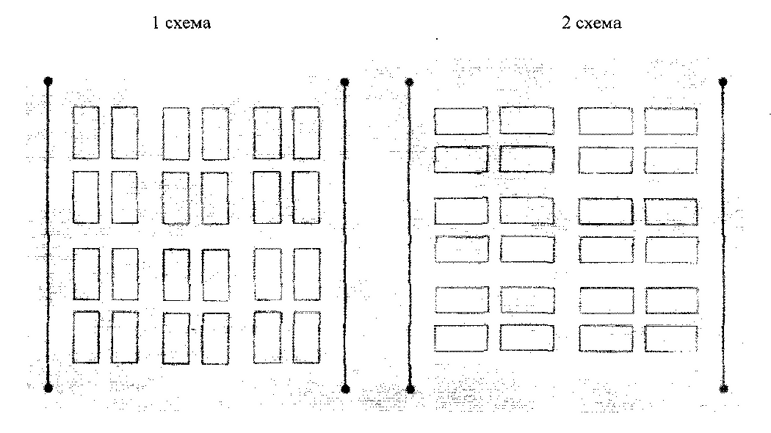

Таблица 4.

Выбор варианта расположения контейнеров

|  |  |  |  |  |
| --- | --- | --- | --- | --- |
| Номер схемы | Число конт. в ряд | Число секций | Длина секций | Длина площадки |
| 1 схема | 26 | 24 | 3,25 | 60 |
| 2 схема | 18 | 35 | 5,02 | 145,58 |

Выбираем 1-й вариант расположения контейнеров.

**3. ОПРЕДЕЛЕНИЕ ЧИСЛА ПОГРУЗО-РАЗГРУЗОЧНЫХ МАШИН И ВРЕМЕНИ ПРОСТОЯ ВАГОНОВ ПРИ ПОГРУЗКЕ И ВЫГРУЗКЕ**

Число погрузо-разгрузочных машин определяется по формуле:



где  − количество тонн, которые должна переработать машина за сутки;

 − количество смен;

 − норма перевозки количества грузов за смену с учетом технологических перерывов (сменная норма выгрузки (ЕНВ)).



где  − коэффициент, учитывающий дополнительные операции, =1,1.

1. Тарно-упаковочные грузы (повагонные отправки):

=126,6 т/смену

(т.)

(ПРМ)

(т.)

(ПРМ)

Необходимое количество электропогрузчиков – 6.

1. Тяжеловесные грузы (массой 1-3 т.):

=254 т/смену

 (т.)

 (ПРМ)

(т.)

(ПРМ)

Необходимое количество двухконсольных козловых кранов грузоподъемностью 12,5 т − 3.

1. Каменный уголь:

=384 т/смену

 (т.)

 (ПРМ)

Необходимое количество стреловых кранов ёмкостью грейфера 1,9 м3 − 8

1. Чугун в чушках:

=254 т/смену

 (т.)

 (ПРМ)

Необходимое количество двухконсольных козловых кранов, оборудованных электромагнитной плитой − 5.

1. Контейнеры среднетоннажные:

=177 т/смену





 (ПРМ)

Необходимое количество двухконсольных козловых кранов − 5.

**4. СУТОЧНЫЙ ПЛАН-ГРАФИК РАБОТЫ СТАНЦИИ**

Цель составления суточного плана-графика - согласование работы всех цехов станции, связанных с обработкой местных вагонов от момента прибытия до их отправления со станции. Этот план является графическим расчётом загрузки элементов станции.

Одними из важнейших требований, которым должен отвечать суточный план-график, является организация ритмичной работы во всех грузовых пунктах ликвидация или сведение к минимуму различных межоперационных перерывов в обработке вагонов, максимальное совмещение операций.

Основными исходными данными для составления суточного плана-графика являются:

− план погрузки по родам грузов;

− нормы времени на выполнение маневровой работы по формированию, расформи­рованию поездов, подаче и уборке вагонов;

− продолжительность выполнения грузовых операций.

Зная количество прибывших поездов и количество вагонов, составляют таблицу разложения (таблица 4). Данная таблица составляется на основе балансовой таблицы и является основой для построения суточного плана-графика работы станции.

Таблица 4.1

Таблица разложений

|  |  |  |  |  |
| --- | --- | --- | --- | --- |
| Род груза | Кол-во прибыв.  вагонов | Номера поездов | | |
| 3103 | 3105 | 3107 |
| 1 | 2 | 3 | 4 | 5 |
| Повагонные  отправки | 22 | 8 | 7 | 7 |
| Контейнеры  среднет. | 33 | 11 | 11 | 11 |
| Тяжелов. грузы | 14 | 4 | 5 | 5 |
| Уголь  каменный | 75 | 25 | 25 | 25 |
| Кол-во вагонов  в составе |  | 48 | 48 | 48 |

Продолжительность грузовых операций определяется по формуле:



где − число вагонов, одновременно поданных под грузовые операции;



− норма перевозки количества грузов за смену с учетом технологических перерывов (сменная норма выгрузки (ЕНВ)).



* 1. Тарно-упаковочные грузы (повагонные отправки):





* 1. Контейнеры среднетоннажные:



* 1. Тяжеловесные грузы (массой 1-3 т.):





* 1. Каменный уголь:



1. Чугун в чушках:





На основании сделанных расчетов строим суточный план-график.

Условные обозначения

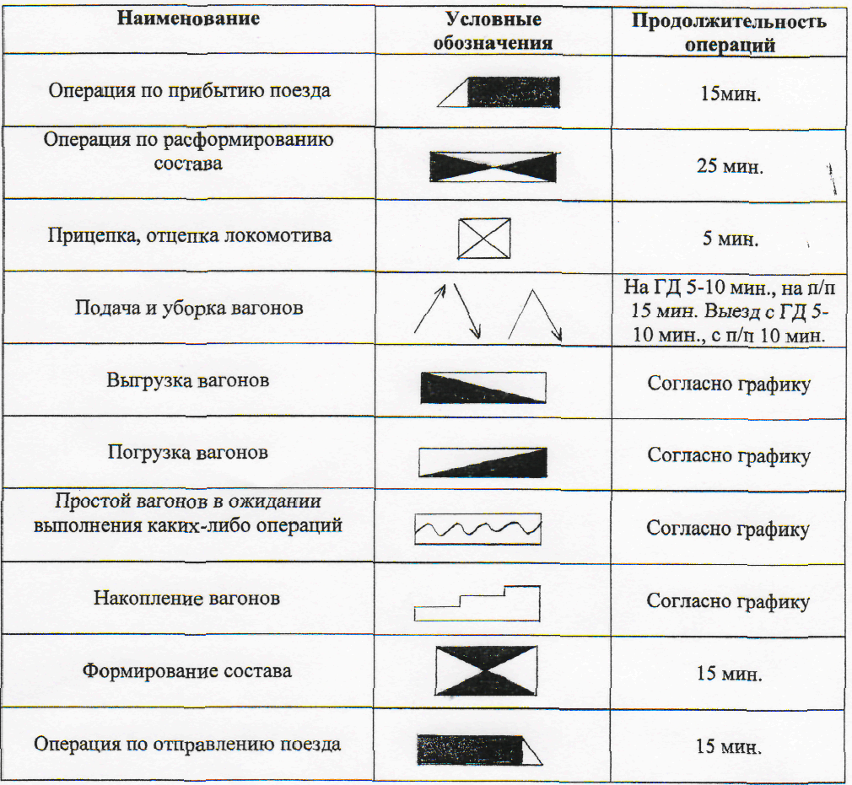

5. ОСНОВНЫЕ ПОКАЗАТЕЛИ РАБОТЫ СТАНЦИИ

На основе суточного плана-графика определяются показатели работы станции:

1. Выгрузка = вагон;
2. Погрузка = вагон;
3. Простой вагонов на станции: 

Для того, чтобы определить простой вагонов на станция необходимо определить вагонно-часы простоя. Для этого составляем таблицу вагонно-часов простоя (таблица 5.1)

Таблица 5.1

Вагонно-часы простоя

|  |  |  |  |
| --- | --- | --- | --- |
| Часы | Прибыло | Отправлено | Вагонно-часы простоя |
| 18 – 19 | 34 | − | 34 |
| 19 – 20 | − | − | 34 |
| 20 – 21 | − | − | 34 |
| 21 – 22 | − | − | 34 |
| 22 – 23 | − | − | 34 |
| 23 – 24 | − | − | 34 |
| 24 – 1 | 35 | − | 69 |
| 1 – 2 | − | 20 | 49 |
| 2 – 3 | − | − | 49 |
| 3 – 4 | − | − | 49 |
| 4 – 5 | − | − | 49 |
| 5 – 6 | − | − | 49 |
| 6 – 7 | − | − | 49 |
| 7 – 8 | 34 | 41 | 42 |
| 8 – 9 | − | − | 42 |
| 9 – 10 | − | − | 42 |
| 10 – 11 | − | − | 42 |
| 11 – 12 | − | − | 42 |
| 12 – 13 | − | − | 42 |
| 13 – 14 | − | − | 42 |
| 14 – 15 | − | − | 42 |
| 15 – 16 | − | − | 42 |
| 16 – 17 | − | 29 | 13 |
| 17 – 18 | − | − | 13 |
| Остаток на след. сутки |  |  |  |
|  | 103 | 90 | 971 |



1. Простой вагона под одной грузовой операцией:





1. Коэффициент сдвоенных операций:





1. Коэффициент использования маневрового локомотива:





**ЗАКЛЮЧЕНИЕ**

В данном курсовом проекте на основании заданного грузооборота станции и примыкающих к ней подъездных путей проведен расчет вагонопотоков. Составлена балансовая таблица, выбраны типы складов по каждому виду груза, рассчитаны их линейные размеры и площади, выбраны типы погрузочно-разгрузочных машин для переработки каждого вида груза, рассчитано их потребное количество. На основании расчетов была произведена проверка перерабатывающей способности грузовых фронтов и внесены соответствующие коррективы. Также произведен расчёт продолжительности выполнения грузовых операций с вагонами по каждому виду груза.

На основании этих расчетов была составлена таблица разложения передаточных поездов. Была вычерчена немасштабная схема грузовой станции. В заключение курсового проекта был построен суточный план-график работы грузовой станции и подъездных путей и определены его показатели.

**СПИСОК ИСПОЛЬЗОВАННЫХ ИСТОЧНИКОВ**

1. Железнодорожные станции и узлы. Под ред. В.М. Акулиничева. Учебник для вузов ж/д. трансп. - М.: Транспорт 1992.

2. Организация грузовой и коммерческой работы. Под ред. т.в. Демянкова. Т.А. Николаева, И.В. Щелкунова. Методические указания. Москва, 1998.

3. Правила перевозок грузов. Под ред. А.Н. Понамарева. Справочник, М: Транспорт. 1985.